

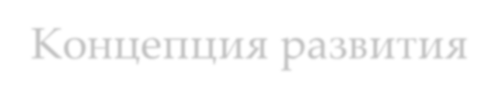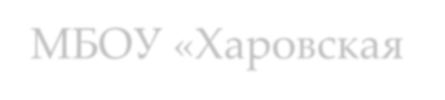
Концепция развития
МБОУ «Харовская СОШ №2»

Харовск, 2021 г.


По результатам проведения диагностики участников образовательного процесса, был сформирован рисковый профиль школы
.

Факторы риска | Значимость фактора риска
1. Низкий уровень оснащения школы | Высокая
2. Дефицит педагогических кадров | Высокая
3. Недостаточная предметная и методическая компетентность педагогических работников | Средняя
4. Высокая доля обучающихся с ОВЗ | Средняя
5. Низкое качество преодоления языковых и культурных  барьеров | Низкая
6. Низкая учебная мотивация обучающихся | Средняя
7. Пониженный уровень школьного благополучия | Средняя
8. Низкий уровень дисциплины в классе | Низкая
9. Высокая доля обучающихся с рисками учебной неуспешности | Высокая
10. Низкий уровень вовлеченности родителей | Средняя

1. Нормативно-правовая для разработки Концепции развития и среднесрочной
программы развития образовательной организации

1. Цель: Создание благоприятных социально – педагогических условий,
способствующих повышению качества образования в ОО

Основные задачи развития ОО:

- Повышение уровня оснащения школы через проведение модернизации здания школы, обновление мебели и оборудования, поиск социальных партнеров по финансированию создания образовательной среды;
- Организация повышения квалификации и наставничества в соответствии с индивидуальными потребностями педагогических и руководящих работников школы находящейся в сложных условиях и показывающих низкие результаты;
- Создание условий для непрерывного профессионального роста педагогов в
соответствии с требованиями ФГОС;
- Создание условий для благоприятного взаимодействия всех участников учебно- воспитательного процесса: педагогов, родителей, детей, социальных партнёров;
- Создание условий повышения мотивации учебной деятельности через применение современных образовательных технологий, создание «ситуации успеха» у учащихся с низкими образовательными результатами, преодоления рисков учебной неуспешности;
- Совершенствование внутришкольной системы оценки качества образования;
- Обеспечение применения новых образовательных технологий, используемых передовыми ОО по преодолению низких образовательных результатов и социально опасных условий; построение толерантной образовательной среды, обеспечивающей психологическое здоровье для участников образовательных отношений.

Анализ текущего состояния, описание ключевых рисков
развития образовательной организации:

краткая историческая справка
- социальный состав обучающихся и их семей в 2020-2021

учебном году
- контингент обучающихся

анализ образовательных результатов на основе ВПР, ОГЭ,
ЕГЭ, ВсОШ

Кадровый потенциал
- Материально-техническое обеспечение

Образовательной организацией были выбраны риски, которые необходимо устранить в процессе осуществления преобразований в рамках проекта.

1. Низкий уровень оснащения школы
2. Недостаточная предметная и методическая компетентность педагогических работников
3. Низкая учебная мотивация обучающихся
4. Высокая доля обучающихся с рисками учебной неуспешности

Цели и задачи развития образовательной организации с

учетом выбранных актуальных направлений

Риск | Цели и задачи развития
Низкий  уровень  оснащения школы | Цель: повышение уровня оснащения школы через проведение модернизации  помещений ОО, обновление мебели и оборудования, поиск социальных партнеров по  финансированию создания образовательной среды.  Задачи:  - Принять участие в мероприятиях по приобретению оборудования в рамках мероприятия «Обеспечение образовательных организаций материально-технической базой для внедрения цифровой образовательной среды» федерального проекта  «Цифровая образовательная среда» национального проекта «Образование» (март-июнь 2021г.) с целью овладения школьниками инновационным компьютерным оборудованием и обучения навыкам безопасного использования цифровых ресурсов.  - Принять участие в мероприятиях по приобретению оборудования в рамках мероприятия «Создание и обеспечение функционирования центров образования естественно-научной и технологической направленностей в общеобразовательных организациях, расположенных в сельской местности и малых городах» (Точка роста) регионального проекта «Современная школа» национального проекта «Образование» (март-август 2021г.) с целью развития цифровой грамотности, творческой, проектной деятельности и другой познавательной активности обучающихся.  - Провести ремонтные работы в помещениях образовательной организации, предусмотренных для размещения Центра «Точка роста»: закупить и установить мебель, элементы декора интерьера, средства обучения и воспитания (июнь 2021г.).

Недостаточная предметная и методическая компетентность педагогических работников | Цель: создание к 2023 году системы непрерывного профессионального развития и роста профессиональной компетентности педагогов, обеспечивающих повышение качества образования в ОО, за счет повышения педагогического и профессионального мастерства, овладения профессиональными компетенциями, совершенствования форм, методов и средств обучения, совершенствования педагогических технологий и внедрения современных технологий обучения.  Задачи:  - применять на практике, полученные знания при прохождении КПК (август- декабрь 2021г.) по программе «Повышение качества образования в школах с низкими результатами обучения и в школах, функционирующих в неблагоприятных социальных условиях».  - Продолжить работу по программе Наставничества в ОО, начатую в сентябре  2020г.  - Совершенствовать работу школьных методических объединений.  - Своевременно направлять педагогов на КПК по освоению образовательных программ в соответствии с выявленными профессиональными дефицитами.  - Педагогическим работникам ОО участвовать в проведении мастер-классов, открытых уроков, в семинарах, конференциях, форумах различного уровня по вопросам образовательной деятельности для школ с низкими образовательными результатами и находящихся в социально опасных условиях.  - Обеспечить участие педагогов ОО в конкурсах профессионального  мастерства.  - Внедрять современные образовательные технологии.

Низкая учебная мотивация  обучающихся | Цель: Повышение мотивации учебной деятельности через  применение современных образовательных технологий, создание  «ситуации успеха» у учащихся с низкими образовательными результатами.  Задачи:  - Провести диагностику уровня учебной мотивации у обучающихся  5-7 классов, выявить ведущие учебные мотивы.  - Провести анкетирование обучающихся 5-7 классов и их родителей (законных представителей) с целью выявления предпочтений в части курсов внеурочной деятельности.  - Скорректировать программы занятий внеурочной деятельности для обучающихся 5-7 классов в соответствии с выявленными предпочтениями.  - Обеспечить применение новых образовательных технологий для преодоления низких образовательных результатов и социально опасных условий.  - Обеспечить построение толерантной образовательной среды, обеспечивающей психологическое здоровье для участников образовательных отношений.

Высокая доля обучающихся с рисками учебной неуспешности | Цель: Снижение доли обучающихся с рисками учебной неуспешности к концу 2021-2022 учебного года за счет создания условий для эффективного обучения и повышения мотивации школьников к учебной деятельности, повышение уровня предметных и метапредметных результатов.  Задачи:  - Провести анализ социальных причин школьной неуспешности (социального неблагополучия территории ОО, условий ОО, семей обучающихся).  - Провести анализ готовности к школьному обучению на разных этапах обучения от дошкольного образования к начальной школе, от начальной школы к основной школе, от основной школы к средней школе.  - Сохранить преемственность в обучении детский сад-начальная школа, начальная школа-основная школа- средняя школа.  - Реализовать подготовительный курс для дошкольников «Школа будущего первоклассника» (апрель-май 2021г.).  - Обеспечить применение новых образовательных технологий для преодоления низких образовательных результатов и социально опасных условий.  - Разработать индивидуальные программы сопровождения обучающихся с рисками учебной неуспешности.  - Организовать проведение психологических тренингов, семинаров,  психологического консультирования обучающихся.  - Формировать метапредметные и личностные результаты обучения через участие обучающихся в исследовательской и проектной деятельности в рамках конкурсов исследовательских работ, фестивалей, мастер- классов и т.д.

Лица, ответственные за достижение
результатов

ФИО | Должность, образование | Функционал
Соколова  Марианна  Сергеевна | Директор, высшее | Ответственный за реализацию Концепции.  Определяет структуру управления Концепцией, решает финансовые, кадровые, хозяйственные, научные, и иные вопросы, обеспечивает контроль за всеми видами деятельности учреждения.
Скворцова  Ольга  Юрьевна | Заместитель директора по УВР,  высшее | Обеспечивает учебно-методическое  сопровождение Концепции, оказывает методологическую и консультативную помощь, отвечает за внутришкольный контроль, проводит мониторинговые  исследования.
Борисенкова  Ирина  Николаевна | Заместитель директора по ВР,  среднее профессиональное | Отвечает за психолого-педагогическое  сопровождение Концепции, проводит сбор и обработку данных внеурочной деятельности, курирует совет профилактики, осуществляет связь с  родителями и социальными партнерами.

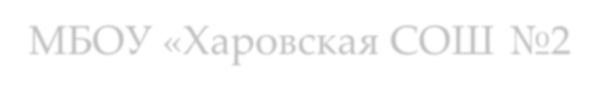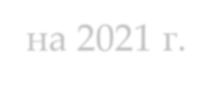
Среднесрочная
программа развития
МБОУ «Харовская СОШ №2 на 2021 г.

Харовск, 2021 г.

Паспорт Программы:

1. | Наименование Программы | Среднесрочная программа развития  муниципального бюджетного общеобразовательного учреждения «Харовская средняя общеобразовательная школа №2» на 2021год
2. | Цель и задачи  программы | Цель: Создание благоприятных социально – педагогических условий,  способствующих повышению качества образования в ОО, преодоление рисков и вызовов через определение актуальных форм риска и преобразование их в задачи – конкретные меры по разрешению рисков.  Задачи программы:  - Повышение уровня оснащения школы через участие в мероприятиях национального проекта «Образование» в 2021г. Проведение ремонтных работ учебных помещений и помещений ОО, предусмотренных для размещения Центра  «Точка роста»: закупить и установить мебель, элементы декора интерьера, средства  обучения и воспитания (июнь 2021г.).  - Организация повышения квалификации и наставничества в соответствии с индивидуальными потребностями педагогических и руководящих работников школы находящейся в сложных условиях и показывающих низкие результаты;  - Создание условий для непрерывного профессионального роста педагогов в соответствии с требованиями ФГОС;  - Создание условий повышения мотивации учебной деятельности через применение современных образовательных технологий, создание «ситуации успеха» у учащихся с низкими образовательными результатами, преодоления рисков учебной неуспешности;  - Создание условий для благоприятного взаимодействия всех участников учебно-  воспитательного процесса: педагогов, родителей, детей, социальных партнёров.  - Совершенствование внутришкольной системы оценки качества образования.  - Обеспечение применения новых образовательных технологий, используемых передовыми ОО по преодолению низких образовательных результатов и социально опасных условий; построение толерантной образовательной среды, обеспечивающей психологическое здоровье для участников образовательных отношений.

3. | Целевые индикаторы  и показатели  Программы | - Улучшение материально-технических условий школы. Оптимизация образовательного процесса, повышение интереса к учебным предметам и качества образования в целом.  - Рост числа педагогов, использующих дистанционные технологии, ИКТ, инновационные педагогические технологии в урочной и внеурочной деятельности.  - Удовлетворенность участников образовательного процесса ( учащиеся, педагоги, родители) качеством предоставляемых образовательных услуг.  - Положительная динамика качества обучения и успеваемости учащихся школы. Сокращение доли обучающихся с низкой мотивацией и учебной неуспешностью на 10%.  - Положительная динамика результатов прохождения государственной  итоговой аттестации выпускниками ОО.  - Положительная динамика результативности участия в олимпиадах, конкурсах, конференциях и др. мероприятиях различной направленности для учащихся .  - Положительная динамика результативности участия педагогов в КПК, в мероприятиях, направленных на совершенствование профессионального мастерства, профессиональных компетенций. Повышение доли педагогов, успешно решающих вопросы, связанные с формированием устойчивой мотивации обучающихся на 10%, Повышение доли педагогов, демонстрирующих высокие результаты профессиональной деятельности на 10%.  - Благоприятные показатели физического, психического здоровья  учащихся.

4. | Методы сбора и обработки информации | Проведение педагогического мониторинга:  - этап - подготовительный: постановка цели; установка сроков проведения; изучение соответствующей литературы; участие в образовательных вебинарах, изучение имеющегося педагогического опыта; разработка инструментария для проведения мониторинга.  - этап - практическая часть мониторинга: сбор информации (опрос, наблюдение, анализ оценочных процедур ВПР, ОГЭ, ЕГЭ, посещение уроков, контроль, анкетирование, тестирование, сбор данных о повышении квалификации педагогов).  - этап - аналитический: систематизация полученной информации; анализ имеющихся данных; разработка рекомендаций на последующий период.

5. | Сроки и этапы реализации Программы | Сроки реализации: апрель 2021 года по декабрь 2021 года.  - этап (апрель 20201 год): аналитико-диагностический, включающий анализ исходного состояния и тенденций развития Школы для понимания реальных возможностей и сроков исполнения программы. Разработка Программы развития.  - этап (май 2021 - ноябрь 2021 гг.): основной этап реализации Программы:  - внедрение и реализация действенных механизмов развития Школы;  - промежуточный контроль реализации Программы;  3 этап (декабрь 2021 г.): практико-прогностический, включающий:  - реализацию, анализ, обобщение результатов повседневной  работы Школы;  - подведение итогов, осмысление результатов реализации Программы;  - оценка ее эффективности на основе индикаторов и показателей  успешности выполнения;  - постановка новых стратегических задач развития Школы и  конструирование дальнейших путей развития.
6. | Основные мероприятия или  проекты | - Повышение уровня оснащения школы  - Повышение предметной и методической компетентности  педагогических работников ОО  - Повышение учебной мотивации обучающихся  - Снижение доли обучающихся с рисками учебной  неуспешности

7. | Ожидаемые конечные  результаты программы | - Обновление учебной, материальной базы ОО  -Повышение профессионализма и компетентности педагогов школы. Деятельность учителей направлена на достижение новых образовательных результатов.  - Совершенствование системы методического сопровождение молодых специалистов и педагогов, нуждающихся в совершенствовании педагогического мастерства.  - Реализация программы работы с низко мотивированными  и слабоуспевающими обучающимися.  - Повышение успеваемости и качества знаний обучающихся.  - Повышение учебных и внеучебных достижений обучающихся.  - Активное участие родителей в жизни школы, а также заинтересованных лиц в управлении школой.
8. | Исполнители Программы | - Администрация ОО  - Педагогический коллектив ОО  - Обучающиеся ОО  - Родители обучающихся
9. | Порядок управления  реализацией Программы | Управление реализацией программы осуществляется  директором.  Корректировка программы осуществляется Педагогическим советом школы.

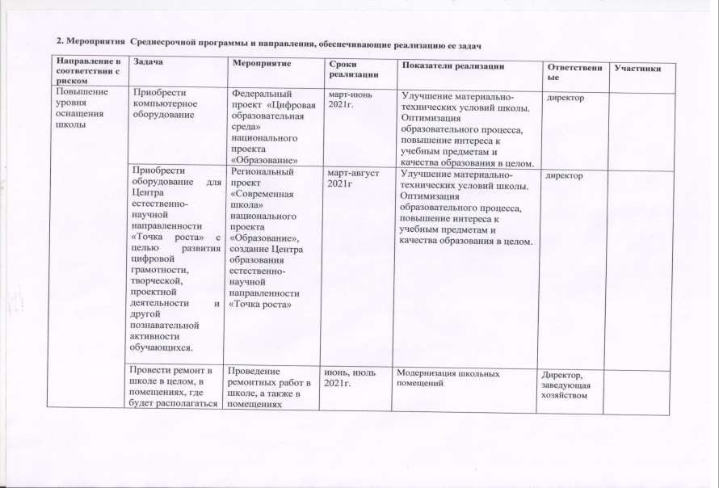
Мероприятия среднесрочной программы и направления, обеспечивающие реализацию ее задач

